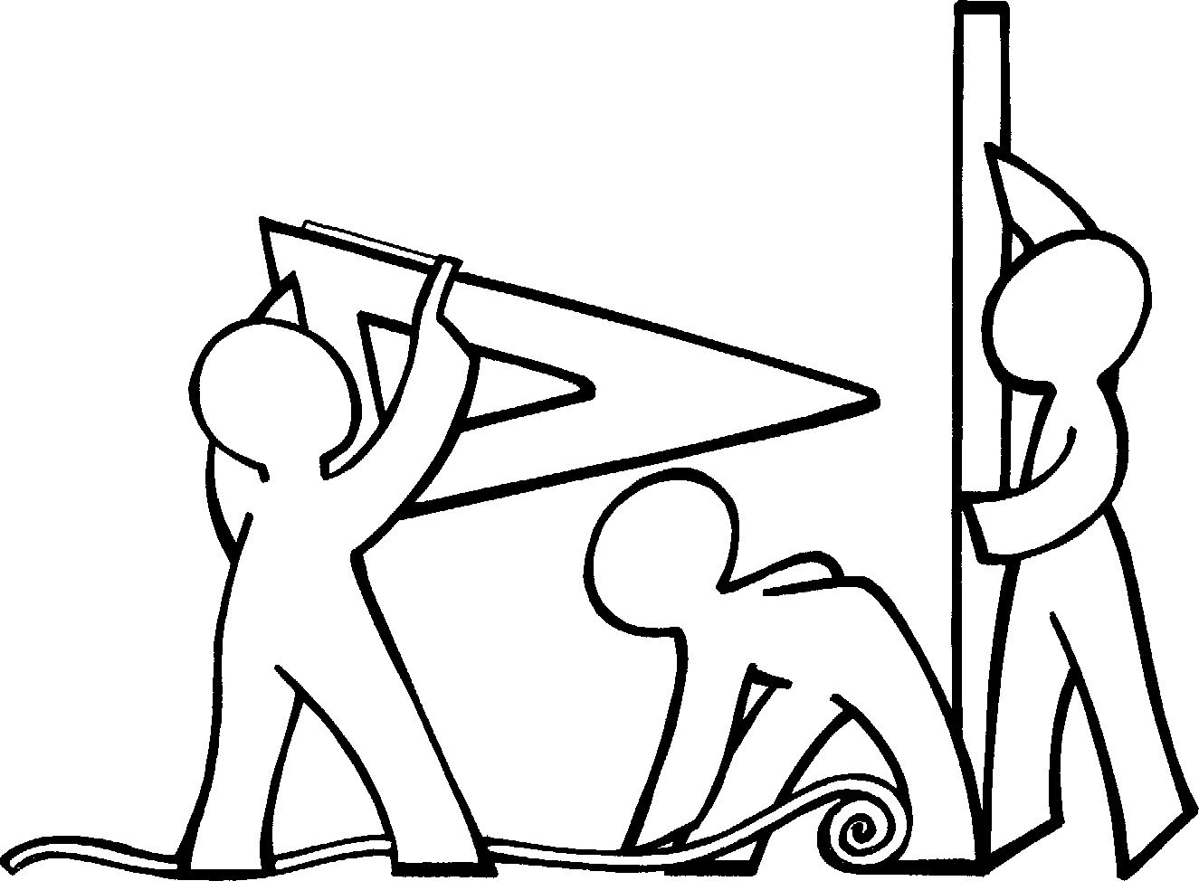
Fiche 1
Sur ton géoplan, reproduis cette figure avec les élastiques.

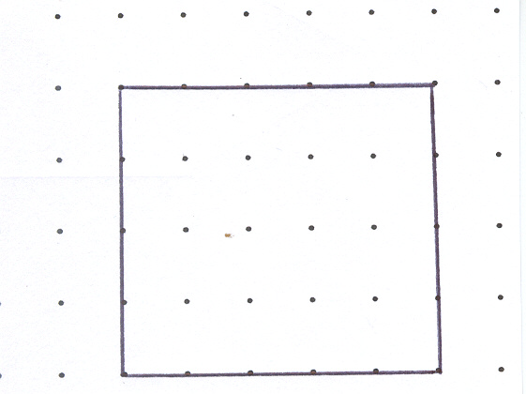

Fiche 2
Sur ton géoplan, reproduis cette figure avec les élastiques.

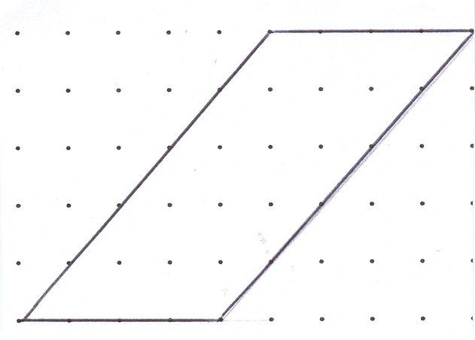

Fiche 3
Sur ton géoplan, reproduis cette figure avec les élastiques.

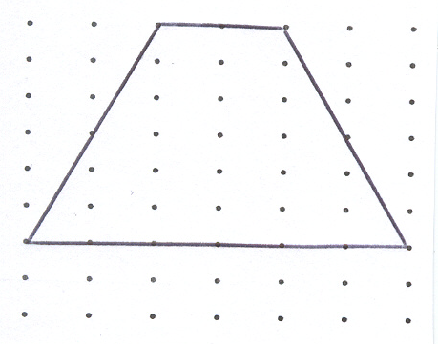
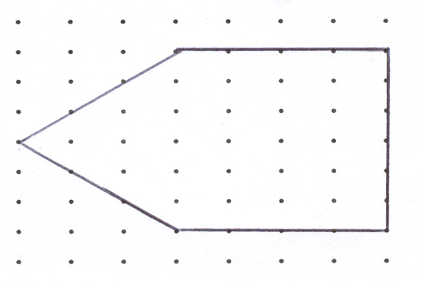

Fiche 4
Sur ton géoplan, reproduis cette figure avec les élastiques.

Fiche 5
Sur ton géoplan, reproduis cette figure avec les élastiques.

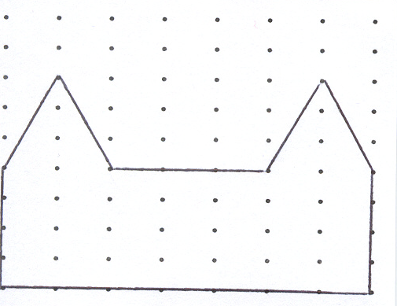

Fiche 6
Sur ton géoplan, reproduis cette figure avec les élastiques.

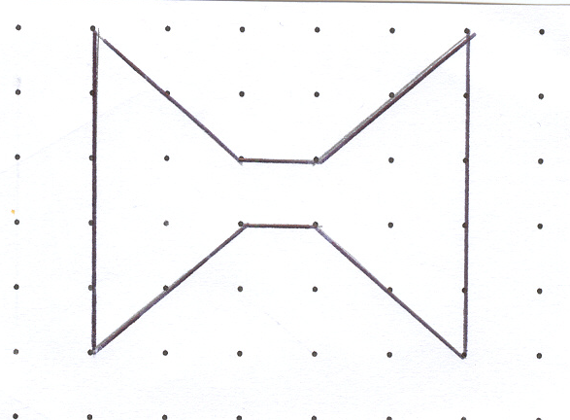

Fiche 7
Sur ton géoplan, reproduis cette figure avec les élastiques.

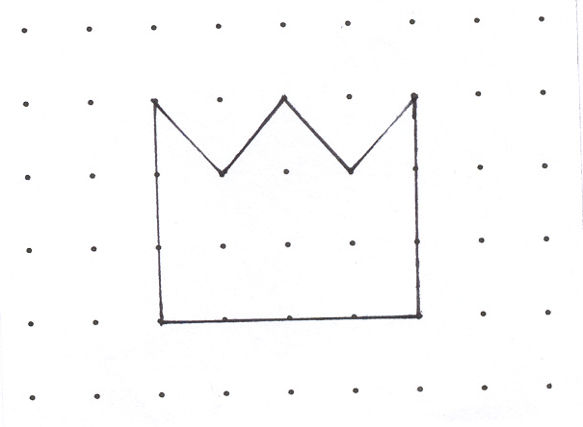

Fiche 8
Sur ton géoplan, reproduis cette figure avec les élastiques.

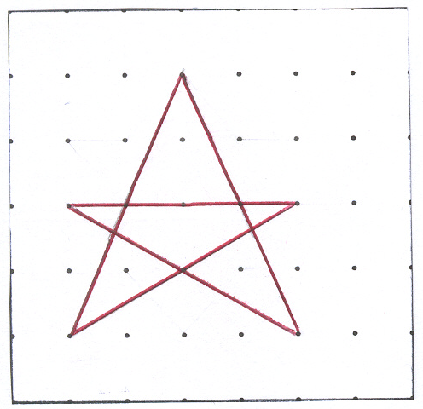

Fiche 9
Sur ton géoplan, reproduis cette figure avec les élastiques.

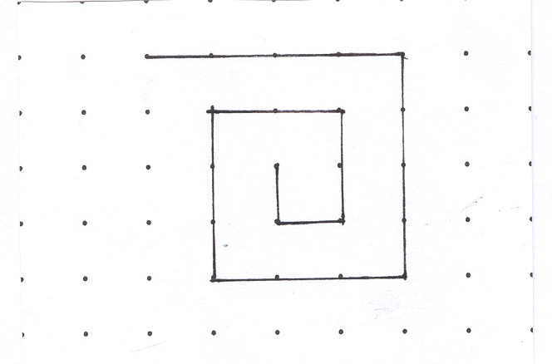

Fiche 10
Sur ton géoplan, reproduis cette figure avec les élastiques.

